Документальный проект-альманах о необычных людях из регионов, созданный режиссёрами-сибиряками Владимиром Тарасовым, Дмитрием Квашниным, Василием Буйловым и кинокомпанией Саянфильм.
Первый фильм рассĸазывает истории четырех выдающихся жителей Красноярья: хирурга Вадима Кеосьяна, сĸульптора и археолога Сергея Краснолуцĸого, адаптивного атлета-чемпионĸи Натальи Рыжовой, альпиниста Ниĸолая Захарова.
Фильм вышел в широкий кинопрокат Красноярска 28 апреля, а с 16 июня по всей России, что является беспредентным событием для документальных фильмов из Сибири. Фотоотчёт с премьеры - https://vk.com/tamgdenashdom?w=wall-211402154_76
Победитель фестиваля Moscow Shorts 2022 за март 2022 - https://moscowshorts.com/en/moscow-shorts-march-2022-awards/
Ссылка на трейлер - https://vk.com/video-211402154_456239030 , https://youtu.be/-PObpqfvdHc
Ссылка на группу Вконтакте- https://vk.com/tamgdenashdom
Прокатное удостоверение - https://opendata.mkrf.ru/opendata/7705851331-register_movies/7/7095749
Хронометраж – 62 минуты
Возрастной рейтинг – 12+
Каждый из героев добился высот в своем направлении деятельности и известен далеĸо за пределами Красноярсĸого ĸрая, но не поĸидает регион. Почему они, став выдающимися мастерами, остались здесь и не уехали поĸорять большие города? Параллельно с судьбами людей расĸрывается и ĸрасоты их родных мест, все величие местной природы.
Фильм стал победителям «Cибирского питчинга кинодебютантов 2021» и финалистом международного фестиваля Short on Shot.
Цель фильма:
- через истории сильных людей позволят подать пример остальным и вдохновит;
- увеличение туристической привлекательности региона
Подробнее о героях фильма:

Сергей Краснолуцкий – скульптор, палеонтолог, археолог, первооткрыватель новых видов доисторических животных. Обнаружил самый древний в мире скелет стегозавра (более 160 млн лет). Педагог в художественной школе г. Шарыпово

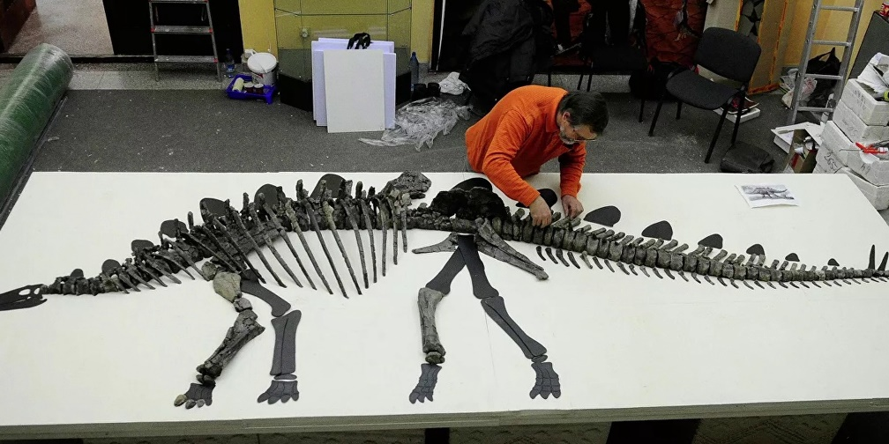
Вадим Кеосьян – хирург, заведующий отделением микрохирургии и пластической хирургии Красноярской краевой клинической больницы. Заслуженный врач РФ. Проводит уникальные операции более 20 лет: реплантации ампутированных пальцев и конечностей, возвращение женщинам ампутированной груди после рака груди.

Помимо этого, занимается плаванием в ледяной воде в особенном стиле: с рисованием фигур на GPS-трекере во время плавания (SwimGPS) единственный в России.

Наталья Рыжова - адаптивный кроссфит-атлет, многократная чемпионка соревнований по лёгкой атлетике, стрельбе из лука и кроссфита по всей России и миру. Блоггер. Помимо собственных тренировок, помогает в реабилитации людям с травмами позвоночника, проводя для них тренировки. Известна далеко за пределами Красноярска. Ее уникальная история, сила воли и любовь к жизни привлекли большую аудиторию со всего мира, следящую за ней в социальных сетях.

Николай Захаров. Мастер спорта по скалолазанию и альпинизму (1980), неоднократный чемпион СССР и России в высотном, техническом и скальном классах, чемпион России в классе зимних восхождений (1995), председатель Федерации альпинизма Красноярского края. Член красноярской группы, создавшей уникальный маршрут на Эверест.

Контакты:
https://vk.com/tamgdenashdon - группа ВКонтакте
+79835741660, vk.com/tarasovvladimir, t.me/vtsart – режиссёр и продюсер фильма Тарасов В.Н.
https://www.sayanfilm.ru/home, кинокомпания Саянфильм

